МИНИСТЕРСТВО НАУКИ И ВЫСШЕГО ОБРАЗОВАНИЯ РОССИЙСКОЙ ФЕДЕРАЦИИ

федеральное государственное автономное образовательное учреждение высшего образования   
«САНКТ–ПЕТЕРБУРГСКИЙ ГОСУДАРСТВЕННЫЙ УНИВЕРСИТЕТ   
АЭРОКОСМИЧЕСКОГО ПРИБОРОСТРОЕНИЯ»

ДОПУСТИТЬ К ЗАЩИТЕ

Заведующий кафедрой № 44

|  |  |  |  |  |
| --- | --- | --- | --- | --- |
| проф., д-р техн. наук, проф. |  |  |  | М.Б. Сергеев |
| должность, уч. степень, звание |  | подпись, дата |  | инициалы, фамилия |

БАКАЛАВРСКАЯ РАБОТА

|  |  |
| --- | --- |
| на тему | Разработка веб-интерфейса для отображения взаимодействия настроек на 3D |
| визуализацию цифрового телеуправляемого рентгеновского аппарата | |
|  | |

|  |  |
| --- | --- |
| выполнена | Никифоровым Никитой Сергеевичем |
| фамилия, имя, отчество студента в творительном падеже | |

|  |  |  |  |
| --- | --- | --- | --- |
| по направлению подготовки | 09.03.01 |  | Информатика и вычислительная |
|  | код |  | наименование направления |
| техника | | | |
| наименование направления | | | |
| направленности | 04 |  | Компьютерные технологии, системы и |
|  | код |  | наименование направленности |
| сети | | | |
| наименование направленности | | | |

|  |  |  |  |  |  |
| --- | --- | --- | --- | --- | --- |
| Студент группы № | 4142 |  | 10.06.2025 |  | Н.С. Никифоров |
|  |  |  | подпись, дата |  | инициалы, фамилия |

Руководитель

|  |  |  |  |  |
| --- | --- | --- | --- | --- |
| канд. техн. наук, доцент |  |  |  | Н.Н. Решетникова |
| должность, уч. Степень, звание |  | подпись, дата |  | инициалы, фамилия |

Санкт-Петербург 2025

МИНИСТЕРСТВО НАУКИ И ВЫСШЕГО ОБРАЗОВАНИЯ РОССИЙСКОЙ ФЕДЕРАЦИИ

федеральное государственное автономное образовательное учреждение высшего образования   
«САНКТ–ПЕТЕРБУРГСКИЙ ГОСУДАРСТВЕННЫЙ УНИВЕРСИТЕТ   
АЭРОКОСМИЧЕСКОГО ПРИБОРОСТРОЕНИЯ»

УТВЕРЖДАЮ

Заведующий кафедрой №44

|  |  |  |  |  |
| --- | --- | --- | --- | --- |
| проф., д-р техн. наук, проф. |  |  |  | М.Б. Сергеев |
| должность, уч. степень, звание |  | подпись, дата |  | инициалы, фамилия |

ЗАДАНИЕ НА ВЫПОЛНЕНИЕ БАКАЛАВРСКОЙ РАБОТЫ

|  |  |  |  |
| --- | --- | --- | --- |
| студенту группы | 4142 |  | Никифоров Никита Сергеевич |
|  | номер |  | фамилия, имя, отчество |

|  |  |
| --- | --- |
| на тему | Разработка Web интерфейса для отображения взаимодействия настроек на 3D |
| визуализацию цифрового телеуправляемого рентгеновского аппарата | |
|  | |

|  |  |  |  |
| --- | --- | --- | --- |
| утвержденную приказом ГУАП от | 27.03.2025 | № | 11-387/25 |

|  |  |
| --- | --- |
| Цель работы: | Разработка Web интерфейса для отображения взаимодействия |
| настроек на 3D визуализацию цифрового телеуправляемого рентгеновского аппарата | |
|  | |

|  |  |
| --- | --- |
| Задачи, подлежащие решению: | Анализ предметной области разработки веб интерфейсов. |
| Выбор программных средств для разработки интерактивной 3D визуализации. Создание | |
| 3D модели телеуправляемого рентгеновского аппарата. Создание пользовательского | |
| интерфейса для взаимодействия с 3D моделью рентгеновского аппарата. Создание | |
| способа настройки возможностей взаимодействия с рентгеновским аппаратом. Создание базы данных для хранения данных 3D моделей. Создание сервера эмулятора рентгеновского аппарата. | |

|  |  |
| --- | --- |
| Содержание работы (основные разделы): | 1. Анализ предметной области. |
| 1. Создание 3D модели рентгеновского аппарата. 3) Отображение 3D модели в | |
| Web приложении. 4) Создание пользовательского интерфейса. 5) Создание сервера | |
| эмулятора рентгеновского аппарата. 6) Проверка работоспособности Web приложения. | |

|  |  |  |  |  |  |
| --- | --- | --- | --- | --- | --- |
| Срок сдачи работы « | 10 | » | Июня | 20 | 25 |

Руководитель

|  |  |  |  |  |
| --- | --- | --- | --- | --- |
| канд. техн. наук, доцент |  |  |  | Н.Н. Решетникова |
| должность, уч. степень, звание |  | подпись, дата |  | инициалы, фамилия |

Задание принял(а) к исполнению

|  |  |  |  |  |  |
| --- | --- | --- | --- | --- | --- |
| студент группы № | 4142 |  | 10.06.2025 |  | Н.С. Никифоров |
|  |  |  | подпись, дата |  | инициалы, фамилия |

**Здесь должно быть содержание**

**ПЕРЕЧЕНЬ СОКРАЩЕНИЙ И ОБОЗНАЧЕНИЙ**

**Blender** — программное обеспечение с открытым исходным кодом для 3D-моделирования, анимации и рендеринга, используемое для создания реалистичных трёхмерных объектов.

**Three.js** — JavaScript-библиотека, использующая WebGL для отображения и управления 3D-графикой в веб-браузерах.

**WebGL** — веб-стандарт для рендеринга 3D-графики в браузере без дополнительных плагинов.

**glTF (GL Transmission Format)** — формат файлов для эффективной передачи и загрузки 3D-моделей и сцен, разработанный Khronos Group.

**JSON (JavaScript Object Notation)** — текстовый формат обмена данными, используемый для конфигурации и хранения информации в приложениях.

**SQLite** — легковесная реляционная база данных, предназначенная для хранения данных с минимальными системными требованиями.

**Node.js** — серверная платформа для выполнения JavaScript-кода, используемая для создания серверных приложений.

**Express** — фреймворк для Node.js, упрощающий разработку веб-серверов и API.

**UI (User Interface)** — пользовательский интерфейс, обеспечивающий взаимодействие между пользователем и приложением.

**API (Application Programming Interface)** — программный интерфейс приложения, позволяющий взаимодействовать с внешними системами или компонентами.

**ВВЕДЕНИЕ**

В современном мире цифровые технологии прочно интегрированы в нашу повседневную жизнь. Веб приложения становятся инструментом для решения задач в разных областях. Особое место занимают приложения с интерактивными 3D моделями, которые позволяют пользователям визуализировать сложные объекты и взаимодействовать с ними через сетевое соединение. Такие решения находят применение в медицине, образовании, промышленности и научных исследованиях, обеспечивая новые возможности для обучения, демонстрации и управления оборудованием. В связи с этим разработка веб-приложений с использованием 3D становится актуальной задачей.

Разработка веб-интерфейса для отображения взаимодействия настроек с 3D-визуализацией цифрового телеуправляемого рентгеновского аппарата представляет собой актуальную задачу в условиях роста спроса на дистанционные и интерактивные технологии. Телеуправляемые рентгеновские аппараты широко используются для диагностики, обеспечивая высокую безопасность за счёт дистанционного управления. Визуализация таких систем в веб-среде позволяет не только демонстрировать их конструкцию, но и моделировать работу, что особенно полезно для обучения медицинского персонала и презентации оборудования.

Цель данной дипломной работы заключается в разработке веб-интерфейса, который обеспечивает возможность интерактивной настройки 3D модели телеуправляемого рентгеновского аппарата. Особенность данное работы состоит в создании реалистичной 3D-визуализации, интегрированной с пользовательским интерфейсом, а также в эмуляции работы аппарата через серверное решение. Это требует комплексного подхода, включающего моделирование, программирование и работу с данными.

В рамках дипломной работы будет проведен анализ современных технологий для 3D визуализации и веб-разработки, будет создана 3D модель рентгеновского аппарат с использованием Blender, реализован веб-интерфейс с использованием библиотеки Three.js, а также разработаны сервер эмулятор и база данных SQLite для хранения данных конфигураций. Проект направлен на решение таких задач как обучение операторов и демонстрации возможностей оборудования для повышения доступности сложных систем.

Результаты данной работы могут быть использованы в образовательных учреждениях для подготовки специалистов в области медицинской техники. А также в системах управления рентгеновскими аппаратами. Также эта разработка может способствовать развитию использования технологий 3D визуализации в веб-приложениях в смежных областях, и областях где может применятся сложная телеуправляемая техника.

Таким образом, данная дипломная работа направлена на создание инновационного решения, объединяющего передовые технологии и практическую значимость, а также на повышение интереса к изучению современных методов визуализации для управления сложными системами.

**Уточнить что работаю именно с телеуправляемыми рентгеновскими аппаратами, вставить 2 схемы**

**1. АНАЛИЗ ПРЕДМЕТНОЙ ОБЛАСТИ**

**1.1 Описание предметной области**

В современном мире, в условиях быстрого развития цифровых технологий веб-интерфейсы становятся неотъемлемой частью многих продуктов. 3D веб-визуализации становятся важным инструментом в различных областях таких как медицина, образование, научные исследования. Такие приложения позволяют пользователям визуализировать сложное оборудование и взаимодействовать с ним изменяя настройки и наблюдая за изменениями в реальном времени.

Предметная область включает в себя создание реалистичных 3D-моделей, их интеграцию в веб-среду, разработку интуитивно понятного пользовательского интерфейса и обеспечение хранения данных. Для успешной реализации проекта необходимо сочетание знаний в области 3D-графики, веб-разработки и особенностей работы медицинского оборудования, такого как телеуправляемые рентгеновские аппараты.

**1.2 Описание исходных данных для создания 3D-модели телеуправляемого рентгеновского аппарата**

Для создания 3D-модели телеуправляемого рентгеновского аппарата в качестве исходных данных используются схемы и технические характеристики реальных устройств, применяемых в медицинской практике. Телеуправляемый рентгеновский аппарат представляет собой комплексное оборудование, включающее рентгеновский излучатель, детектор, подвижный стол для пациента и систему управления. Рендер планируемого к выпуску рентгеновского аппарата представлен на рисунке 1.

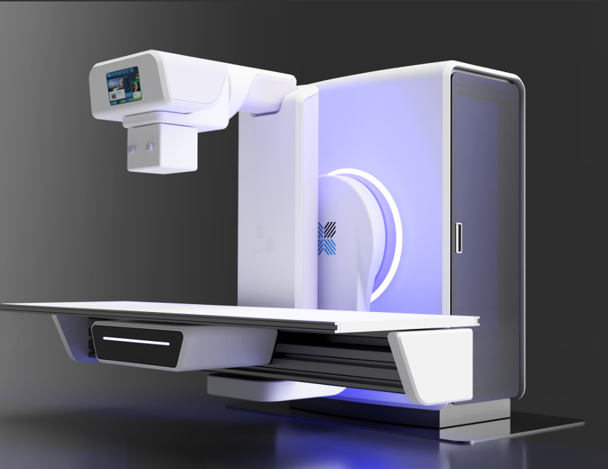  
Рисунок 1 – Рендер предполагаемого к выпуску рентгеновского аппарата

Картинку будет заменена разрешили использовать при условии того что я сотру все опознавательные знаки

Основные элементы, подлежащие моделированию, включают:

**Рентгеновский излучатель**: обеспечивает генерацию рентгеновских лучей, с возможностью регулировки угла и интенсивности.

**Детектор**: фиксирует излучение, проходящее через объект, для формирования изображения.

**Подвижный стол**: позволяет изменять положение пациента относительно излучателя и детектора.

**Механизмы управления**: шарниры и приводы, обеспечивающие точное позиционирование.

Не могу раскрывать технические характеристики аппарата прямо да и не знаю. ЧатГпт предложил написать следующие (Можно выдумать?)

Примерные размеры аппарата зависят от конкретной модели, но типичные параметры включают высоту около 2 м, ширину 1,5–2 м и длину стола 2–2,5 м. Технические характеристики, такие как диапазон углов наклона стола (от -90° до +90°), максимальная мощность излучателя (до 150 кВт) и разрешение детектора, были учтены при проектировании модели. Для упрощения разработки в качестве референса использовались общедоступные схемы современных телеуправляемых рентгеновских систем, таких как аппараты производства Siemens или Philips.

**1.3 Описание исходных данных для создания веб интерфейса**

Для создания веб-интерфейса телеуправляемого рентгеновского аппарата в качестве исходных данных используются схемы пультов управления реальных устройств, применяемых в медицинской практике. Схема пульта управления представлена на рисунке 2.

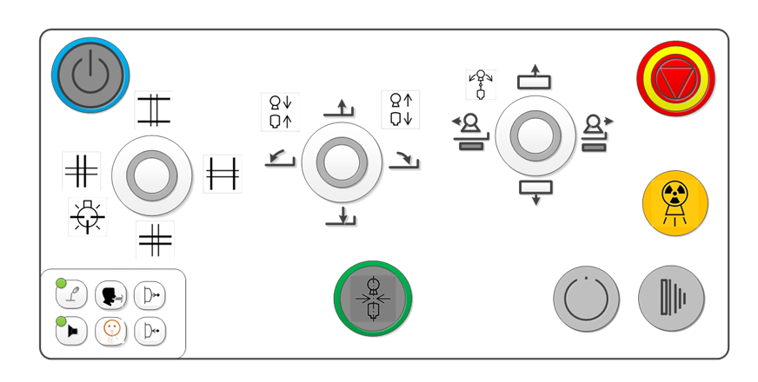

Рисунок 2 – схема пульта управления

Для использования на кнопках предполагаются к использованию символы стандарта “ISO 7000 / IEC 60417 Graphical symbols for use on equipment”, это коллекция символов , которые могут быть размещены на оборудовании, чтобы указать, как правильно и безопасно его использовать. Она включает в себя символы для всех типов оборудования.

**1.4 Сравнение с существующими аналогами веб-интерфейсов для отображения настроек в реальном времени.**

На рынке не существует полных аналогов но из близких решений есть программа Voron для управления 3D принтером, она позволяет управлять им в реальном времени и просматривать создание 3D модели, отправленной на печать по слоям. На рисунках 3-4 представлен интерфейс данной программы.

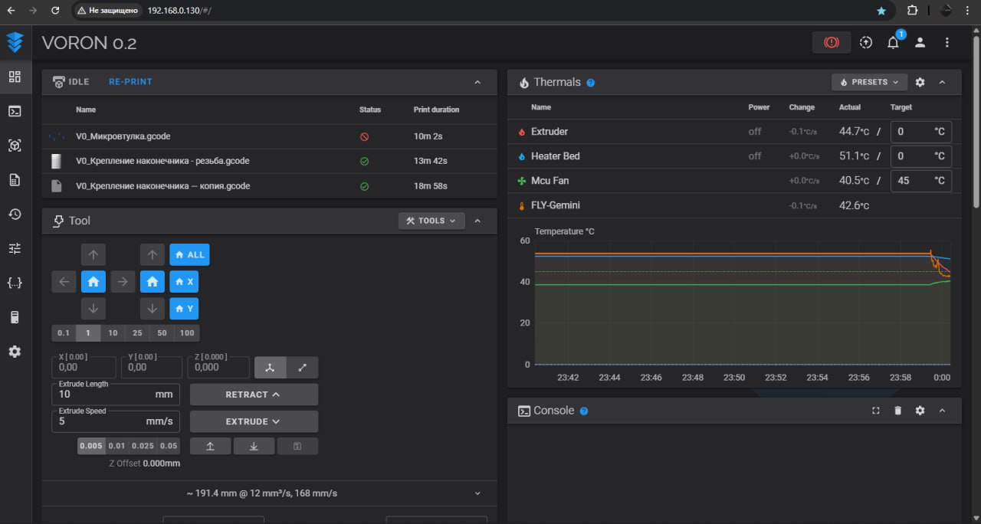

Рисунок 2 – интерфейс управления 3D принтером

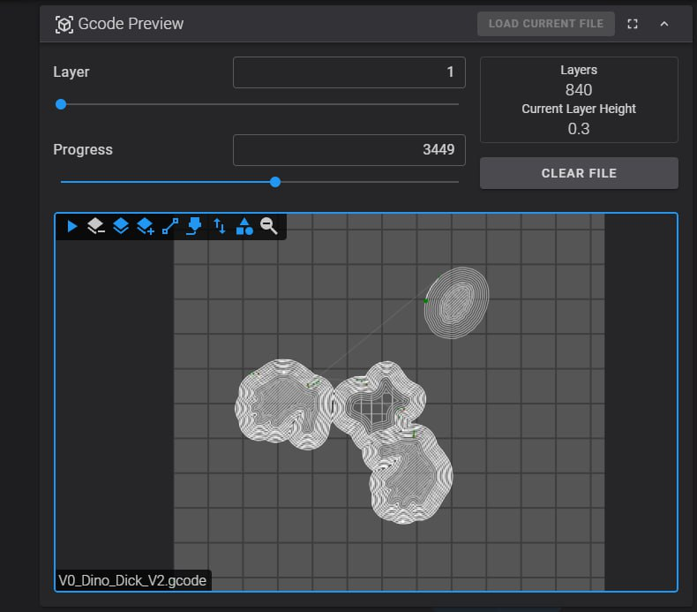

Рисунок 3 – Визуализация слоя печати

Нейросеть посоветовала следующее но я не смог найти обе программы скорее всего они не доступны в росси

На рынке существуют примеры 3D-визуализаций медицинского оборудования, доступных через веб-интерфейсы. Одним из аналогов является демонстрационное веб-приложение от компании GE Healthcare, представляющее интерактивную модель МРТ-аппарата. Данный аналог позволяет пользователям вращать модель, просматривать внутренние компоненты и изучать их описание через всплывающие подсказки. Другой пример — виртуальные тренажёры для обучения операторов рентгеновских систем, разработанные Siemens Healthineers, которые включают базовую визуализацию и симуляцию работы оборудования.

В отличие от указанных аналогов, разрабатываемое приложение фокусируется на взаимодействии настроек с 3D-моделью в реальном времени, что требует более глубокой интеграции между интерфейсом и визуализацией. Основное отличие заключается в акценте на эмуляции функциональности телеуправляемого рентгеновского аппарата, а не только на статическом отображении его конструкции.

**1.5 Выбор программных средств**

Для реализации проекта были выбраны следующие инструменты и технологии, исходя из их функциональности, совместимости и соответствия поставленным задачам:

1. **Blender**

Blender — это мощное программное обеспечение с открытым исходным кодом для создания 3D-моделей, текстурирования и анимации.

Особенности:

* Поддержка полигонального моделирования и создания реалистичных текстур.
* Возможность экспорта моделей в формат glTF 2.0 (glb), совместимый с Three.js.
* Широкий набор инструментов для детализированного воспроизведения сложных механизмов, таких как рентгеновский аппарат.
* Бесплатность и активное сообщество разработчиков.

1. **Three.js**

Three.js — это JavaScript-библиотека, использующая WebGL для рендеринга 3D-графики в браузере.

Особенности:

* Простота интеграции с веб-приложениями и поддержка формата glTF.
* Возможность создания интерактивных сцен с управлением камерой и объектами.
* Высокая производительность при работе с 3D-моделями в реальном времени.
* Совместимость с современными браузерами без дополнительных плагинов.

1. **JSON**

JSON используется для конфигурации возможностей взаимодействия с моделью.

Особенности:

* Лёгкость парсинга в JavaScript, что упрощает интеграцию с Three.js.
* Компактность и низкая вероятность ошибок при настройке параметров.
* Альтернатива YAML была рассмотрена, но отклонена из-за избыточной сложности для небольшого числа моделей.

1. **SQLite**

SQLite — это легковесная реляционная база данных для хранения данных 3D-моделей и конфигураций.

Особенности:

* Отсутствие необходимости в отдельном серверном процессе, что снижает нагрузку на систему.
* Простота интеграции с веб-приложением.
* Достаточная производительность для небольшого объёма данных.
* Альтернатива MongoDB была отклонена из-за минимальной ожидаемой нагрузки.

1. **Bun.js с Express**

Bun.js и фреймворк Express выбраны для создания сервера-эмулятора рентгеновского аппарата.

Особенности:

* Высокая совместимость с JavaScript-экосистемой, включая Three.js и JSON.
* Простота реализации REST API для обработки запросов от интерфейса.
* Быстрое развертывание и поддержка асинхронных операций.
* Встроенная поддержка SQLite
* Альтернатива Node.js была отклонена из-за меньшей скорости работы при небольших нагрузках на которое рассчитано приложение

**1.6 Выводы по анализу предметной области**

Анализ предметной области показал, что разработка веб-интерфейса для телеуправляемого рентгеновского аппарата требует использования современных технологий 3D-визуализации и веб-разработки. Выбор Blender, Three.js, JSON, SQLite и Bun.js обусловлен их функциональностью, производительностью и совместимостью. В отличие от существующих аналогов, проект фокусируется на интерактивности и эмуляции работы оборудования, что делает его уникальным решением для обучения и демонстрации.